**GIMNAZIJA ŠKOFJA LOKA**

**Elvis Presley**

**kralj**

**rock' n'rolla**

Seminarska naloga pri predmetu informatika in glasba.

# Povzetek

Predstavil bom Elvisa Presleya ki se je rodil 8. januarja 1935. Poznan je postal med leti 1954 in 1955 kot rock n' roll glasbenik. Posnel je tudi veliko filmov in prejel veliko število nagrad za svoje skladbe. Umrl je 16. avgusta 1977. Kljub temu da je že več let mrtev je njegova glasba še zmeraj živa in zelo popularna. Ena izmed njegovih uspešnic je tudi Can't Help Falling in Love, katero sem opisal v tretjem poglavju.

# 

# Kazalo

Povzetek 2

Kazalo slik 3

Kazalo 3

Uvod 4

Biografija skladatelja 4

Rojstvo in prvi začetki 4

Uspešna leta 4

Prva snemanja 5

Družina 5

Smrt 5

Grammyji 5

Dela skladatelja 6

Izbrana skladba 7

Notni zapis 7

Besedilo 7

Analiza skladbe 8

Melodične in ritmične značilnosti 8

Instrumentacija 8

Analiza teksta 8

Zaključek 8

Viri in literatura 9

Stvarno kazalo 9

# Kazalo slik

Slika 1: Presley 29. septembra 1958 v vojski 4

Slika 2: Rojstna hiša v Tupelu 4

Slika 3: Elvisov album 4

Slika 4: Elvis Presley muzej 2010 5

Slika 5: Elvisova plošča 5

# Uvod

## Biografija skladatelja

### Rojstvo in prvi začetki

8. januarja 1935 v Tupelu sta se Gladys in Vernonu Presley (ki sta se vzela dve leti pred tem – on je bil star le 17 let, ona pa 21 let) rodila enojajčna dvojčka. Eden izmed njiju je bil Elvis Presley, ki se je rodil ob 4. uri in 35 minut, pol ure po dvojčku Jesseju Garonu, ki pa je bil ob rojstvu mrtev. S starši je v mladosti pel na raznih taborih, obletnicah, cerkvenih shodih. Za svoj enajsti rojstni dan je prejel kitaro, ki se jo je naučil igrati v naslednjih nekaj mesecih sam in ob pomoči stricev Johnnya Smitha in Vestra Presleya. Ko je bil star trinajst so se preselili v Memphis, zaradi primanjkovanja denarja. Leta 1954 je potrkal na vrata studia Sama Phillipsa, da bi za mamin rojstni dan posnel ploščo. Kmalu po tem se je prijavil na avdicijo za vokalista v kvartetuthe Songfellows a mu ni uspelo. Kljub temu ni obupal in je poklical lokalna glasbenika Scottya Moora, enaindvajsetletnega kitarista in basista Billa Blacka. Čeprav nad glasbo nista bila zelo navdušena, so načrtovali snemanje.Prva stvar, ki je šla na trak je bila »I Love You Because« in »That's All Right Mama«. Elvisova druga plošča je izšla v času, ko je podpisal pogodbo z Bobom Nealom, januarja 1955. Bob Neal naj bi urejal vse Elvisove nastope, bil pa je tudi njegov menedžer. Na plošči je bila pesem »Good Rockin'Tonight«, na hrbtni strani pa »I Don't Care, if the Sun Dont't Shine«. Pod vodstvom Boba Neala se je začel razvoj. Elvis, Scotty in Bill so ustanovili skupino ki se je imenovala Blue Moon Boys. Na 3. plošči sta bili posneti pesmi »Milskov Blues Boogie«  in »You're a Heartbreaker«, vendar je šla ta plošča slabo v promet. Po končani turneji je Elvis ustvaril še 4. ploščo s pesmima »Baby, Let's Play House«, ki je vpeljala kolcajoči goltni stil, po katerem je Elvis postal znan, ter pesem »I'am Left, You're Right, She's gone«. Peta Elvisova plošča, zadnja, ki jo je izdali pri Sun Records je izšla že medtem ko si je četrta še utirala pot proti vrhu lestvic. Glede na to, da je bil leta 1954 Elvis 8. najbolj obetavni country umetnik, je bil leta 1955 1.. Prav poseben pa je bil tudi njegov način plesa. 24. Marca, 1958 je Presley vstopil v vojsko. Na stotine ljudi je žalovalo zaradi njegovega vpoklica. Nekaj mesecev po tem je zbolela njegova mati, zato je odšel na obisk k njej a je dan po njegovem prihodu umrla. Januarja 1960 je napredoval v narednika, marca pa je že lahko zapustil vojsko.



Slika 1: Presley 29. septembra 1958 v vojski

Slika 2: Rojstna hiša v Tupelu

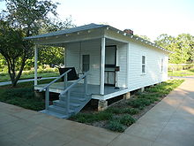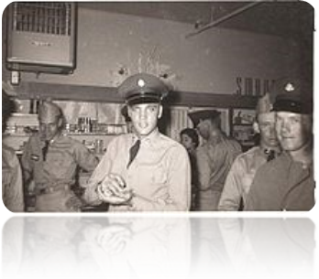

### Uspešna leta

Elvis Presley je bil najbolj uspešen od leta 1960 do 1975 in čeprav ni bil prvi svetlopolti pevec, ki je pel ritem in blues, je prvi združil country in blues v glasbeni stil, znan pod imenom rockabilly. Elvis je v 70. letih imel večjo skupino, imenovano TCB (Taking Care of Business). Sestavljali so jo James Burton (solo kitara), John Wilkinson (ritem kitara), Jerry Scheff (bas kitara), Gled D. Hardin (klavir), David Briggs (električni piano 1975-1977), Ronnie Tutt (bobni) ter Charlie Hodge (osebni pomočnik, vokal) in orkester Joeja Guercie.

Slika 3: Elvisov album

### Prva snemanja

Poleg tega da je bil Elvis dober pevec pa je bil tudi dober filmski igralec. Igral je v dveh do treh letno. Začel je igrati v svojem prvem filmu Love Me Tender 22. avgusta 1957. Pesem »Love Me Tender«, ki jo je pel Elvis, je bila tudi naslovna pesem tega filma. Elvisov drugi album je izšel oktobra, vseboval pa je zbirko dvanajstih pesmi. Elvis se je začel med počitniškimi meseci v studiu [Paramount](http://sl.wikipedia.org/w/index.php?title=Paramount&action=edit&redlink=1) pripravljati na svojo drugo filmsko vlogo: film »Loving You«, prvi film, ki ga je z Elvisom posnel Hal Wallis.V njem je bilo 7 pesmi, dovolj za eno stran albuma. Z filmi je zaslužil več kot 180 milijonov dolarjev in še mnogo več z prodajo svojih izdelkov.

### Družina

Elvis je spoznal Priscillo Ann Beaulieu novembra, leta 1959. V naslednjih letih jo je obsipal z nakitom in avtomobili. Končno sta se leta 1967 poročila. Leto kasneje se jima je pridružila še hčerka Lisa Marie. Bila je Elvisov ponos. Zakon je trajal do leta 1972, ko Priscilla ni mogla več prenašati vse bolj divjega Elvisa. Kot razlog za ločitev je navedla `nepremostljive razlike`. Poročila se je z mojstrom karateja Mikeom Stonem. Priscilla je bila edina Elvisova žena.Vse do konca sta starša ostala v kontaktu, zaradi Lise Marie.

### Smrt

Padec Elvisova strma pot navzdol se je začela po zasebnem neuspehu. Mamila – tudi Priscila (žena) priznava, da sta jih pogosto jemala skupaj -, pa alkohol in razna zdravila so vodila v hude teževe z jetri, v bolnišnici se je zdravil zaradi visokega krvnega pritiska, pljučnice in zaradi težav s prebavili. Elvis fizično ni bil sposoben prenesti tolikšno število nastopov zato je bil prisiljen v to razvado. Ko ga je v sredo, 16. avgusta 1977 ob 14. uri in 30 minut obiskal Jerry Esposito, njegov manager, je v kopalnici naletel na truplo. Zdravnik Jerry Francisco je opravil obdukcijo in sporočil, da je Elvis umrl zaradi kronične aritmije srca, torej zaradi srčnega napada. Ugibanja o dejanskih vzrokih smrti pa seveda ostajajo. To je samo pospešilo njegov srčni napad

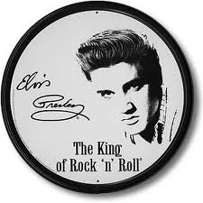

Slika 4: Elvis Presley muzej 2010

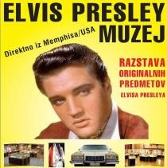

Njegov dom v Gracelandu je postal svetišče za milijone obiskovalcev z vsega sveta.

Elvis Presley je bil znan kot kralj rock'n'rolla in je v svoji karieri posnel 94 malih plošč, 40 uspešnih albumov in odigral 27 filmskih vlog.

### Grammyji

Elvis je bil tudi 14-krat nominiran za glasbenega oskarja. Prestižno nagrado grammy pa je prvič prejel leta 1967 za album How Great Thou Art. Album He Touched Me je bil nagrajen pet let pozneje, leta 1974 pa si je grammyja prislužil za koncertno izvedbo naslovne pesmi svojega prvega nagrajenega albuma. Sicer pa je Elvisa leta 1971 ameriška glasbena akademija (NARAS) nagradila tudi za življenjsko delo. Prislužil si je tako imenovano nagrado Binga Crosbyja – po prvem tovrstnem nagrajencu. Elvis je bil takrat star 36 let. Še pet Elvisovih pesmi je NARAS po njegovi smrti uvrstila v svojo Hall of Fame. Leta 1988 se je med najslavnejše uvrstil original pesmi Hound dog iz leta 1956, leta 1995 Heartbreak Hotel, That’s All Right iz leta 1954 je svoje mesto med slavnimi našla tri leta pozneje, original Suspicious Minds iz leta 1969 pred petimi leti, predlansko leto pa še 48 let stara Don’t be cruel. Hall of fame je priznanje podkrepila z ugotovitvijo, da gre za kvalitetne posnetke trajnega in zgodovinskega pomena.

Slika 5: Elvisova plošča

## Dela skladatelja

|  |  |
| --- | --- |
| **Leto** | **Album** |
| **1956** | *Elvis Presley* |
| *Elvis* |
| **1957** | *Loving You* |
| *Elvis' Christmas Album* |
| **1960** | *Elvis Is Back!* |
| *G.I. Blues* |
| **1961** | *Something for Everybody* |
| *Blue Hawaii* |
| **1962** | *Pot Luck* |
| **1964** | *Roustabout* |
| **1969** | *From Elvis in Memphis* |
| **1973** | *Aloha from Hawaii: Via Satellite* |
| **1974** | *Elvis: A Legendary Performer Volume 1* |
| **1975** | *Promised Land* |
| **1976** | *From Elvis Presley Boulevard, Memphis, Tennessee* |
| **1977** | *Elvis' 40 Greatest* |
| *Moody Blue* |
| *Elvis in Concert* |
| **2002** | *ELV1S: 30 #1 Hits* |
| **2007** | *The King* |

Zadnjih pet albumov je nastalo po Elvisovi smrti.

 Nič manj kot 149 Elvisovih pesmi se je znašlo na Billboardovi lestvici 100 najbolj vročih singlov v Ameriki. Sto štirinajst jih je prišlo med prvih 40, 40 med prvih deset, kar 18 pa jih je bilo na prvem mestu. Skupaj so se na vrhu obdržale celih 80 tednov. Uspehe je žel tudi z albumi. Od 90 se jih je kar devet uvrstilo na prvo mesto. In to so podatki samo za Ameriko.

Rekordna prodaja Poznavalci ocenjujejo, da so Elvisovi oboževalci doslej pokupili že več kot milijardo plošč in zgoščenk. Štirideset odstotkov vseh naj bi bilo prodanih v tujini. Samo v Združenih državah ga je Združenje ameriške diskografske industrije že za časa življenja nagradilo z zlatimi (za 500.000 prodanih izvodov), in celo večkrat platinastimi ploščami (ko je bila prodaja celo večmilijonska). Vseh 131 velikih in malih albumov je šlo za med, zato je večina LP-jev dobila eno izmed odlikovanj.

# Izbrana skladba

## Notni zapis

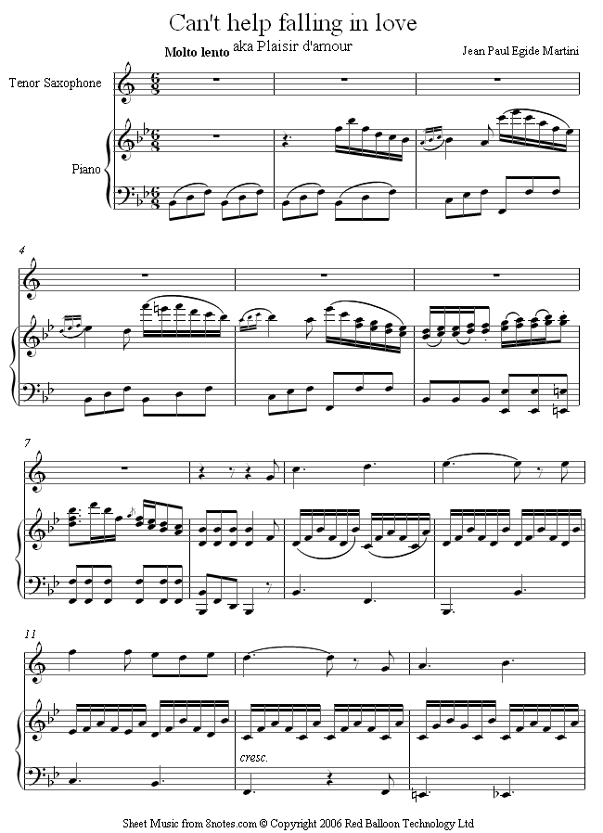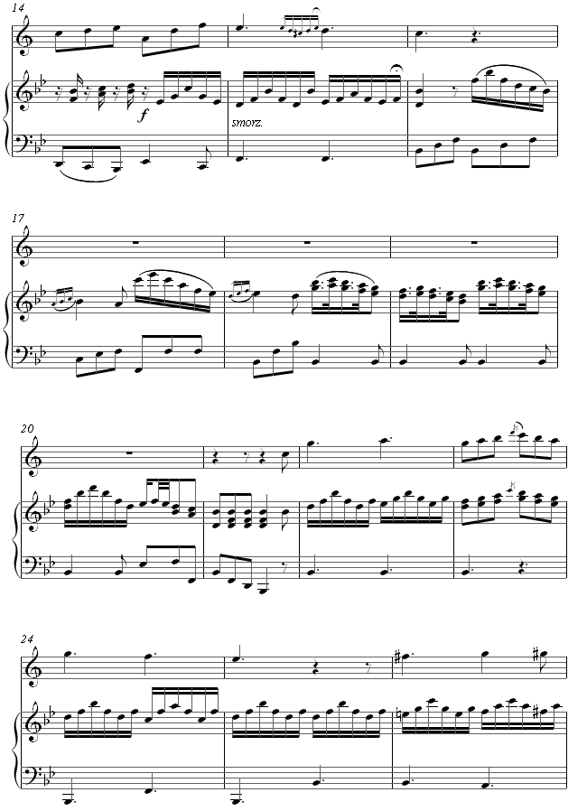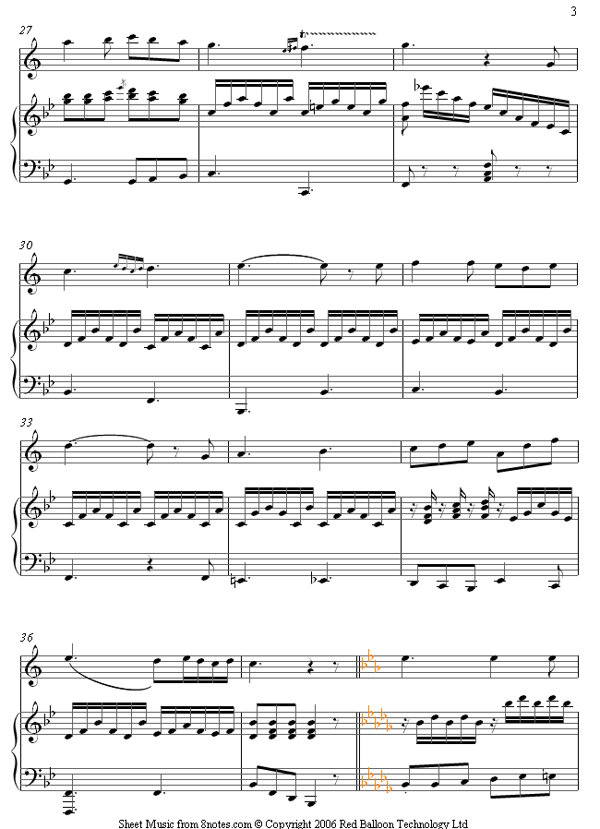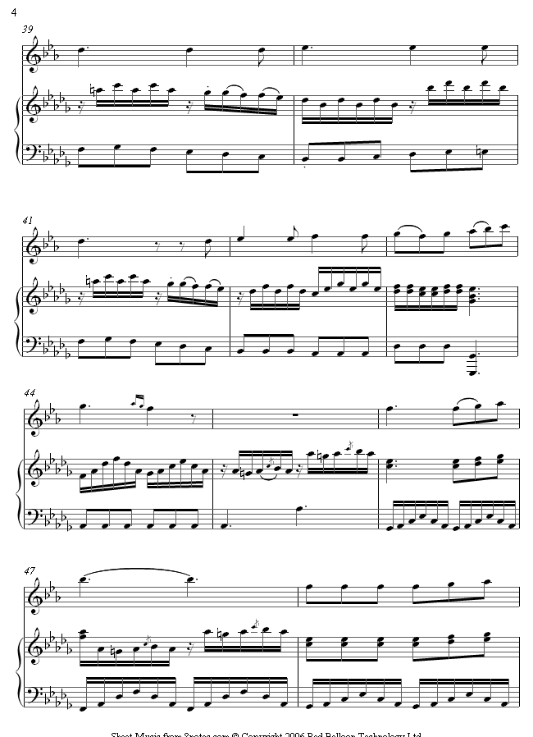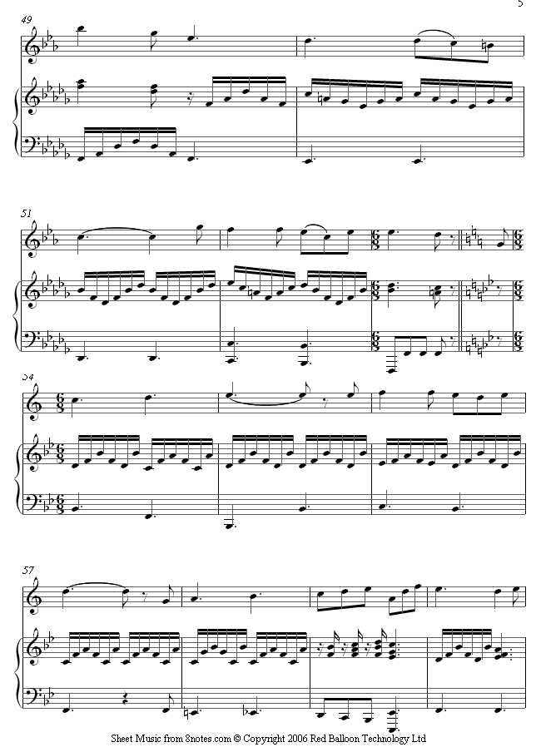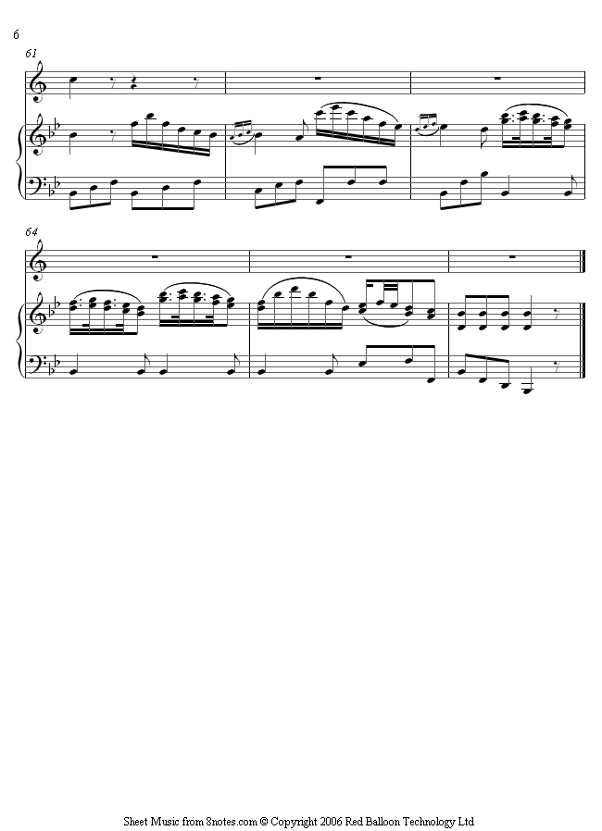

## Besedilo

[Elvis Presley - I Can't Help Falling In Love](http://www.youtube.com/watch?v=Po5wrJ8TujM)  
Wise men say only fools rush in  
But I can't help falling in love with you  
  
Shall I stay, would it be a sin  
If I can't help falling in love with you  
  
Like a river flows  
surely to the sea  
Darling so it goes  
Some things, are meant to be  
  
Take my hand, take my whole life too  
For I can't help falling in love with you  
  
Like a river flows  
surely to the sea  
Darling so it goes  
Some things, are meant to be  
  
Take my hand, take my whole life too  
For I can't help falling in love with you  
For I can't help falling in love with you

# Analiza skladbe

## Melodične in ritmične značilnosti

"Can't Help Falling in Love" je pop zvrst glasbe, ki so jo napisali  [George David Weiss](http://en.wikipedia.org/wiki/George_David_Weiss), [Hugo Peretti](http://en.wikipedia.org/wiki/Hugo_Peretti) in [Luigi Creatore](http://en.wikipedia.org/wiki/Luigi_Creatore) in je originalno posneta od Elvisa Presleyja. V pesmi se ponavlja tema:



Takt je 6/8 (šest osminski). Ritem je preprost, melodija se ponavlja. Skladba je zelo melodična.

## Instrumentacija

V skladbi so uporabljeni: klavir, kitara, bas kitara in vokali. Začne in konča se z klavirjem.

## Analiza teksta

V besedilu je želel izraziti svojo ljubezen do ženske in kako se ne more nenehno zaljubljati vanjo. Je romantično in čustveno in k temu je ustrezno dodana tudi dobra melodija.

# Zaključek

Za to temo sem se odločil, ker imam že od nekdaj rad rock n' roll in old rock. Ker pa je seveda Elvis Presley kralj rock n' rolla sem se odločil da predstavim njega. Elvis je glasbena legenda, njegove skladbe ostajajo popularne kljub temu da so stare že 50 let, razni oboževalci ga še danes poskušajo imitirati… Frank Sinatra je leta 1977 o njem dejal: “Elvis je edinstven, nenadomestljiv. Pred več kot 20 leti je izbruhnil kot vulkan, njegov vpliv je in bo najbrž ostal brez primere.” Zelo zanimiv mi je tudi njegov edinstven stil oblačenja in plesanja s katerim si je tudi delno utrl pot do slave. Can't Help Falling in Love je ena izmed Elvisovih boljših uspešnic. Je bolj romantična in umirjena, kot ostale njegove skladbe, ampak je v njej še vedno dobro razpoznaven njegov stil petja.

# 

# Viri in literatura

Viri: http://en.wikipedia.org/wiki/Elvis_Presley

http://sl.wikipedia.org/wiki/Elvis_Presley

http://www.8notes.com/scores/10273.asp

Elvis : biografija / Jerry Hopkins ; [prevedel Tomaž Domicelj]

# Stvarno kazalo

C

Can't Help Falling In Love, 7

F

Frank Sinatra, 8

G

Gracelandu, 5

Grammyji, 3, 5

I

igralec, 5

L

Love Me Tender, 5

S

Sama Phillipsa, 4

T

TCB, 4

Tupelu, 3, 4